Luister en praat
Punte: 10


Doen 'n mondelinge aanbieding. Byvoorbeeld, “wys en vertel” - beskryf en vergelyk 'n voorwerp. Kies n tema en bring 'n plakkaat en/of storiebord vir voorlegging. Jy moet vir jou klasmaats en juffrou oor die voorwerp vertel.
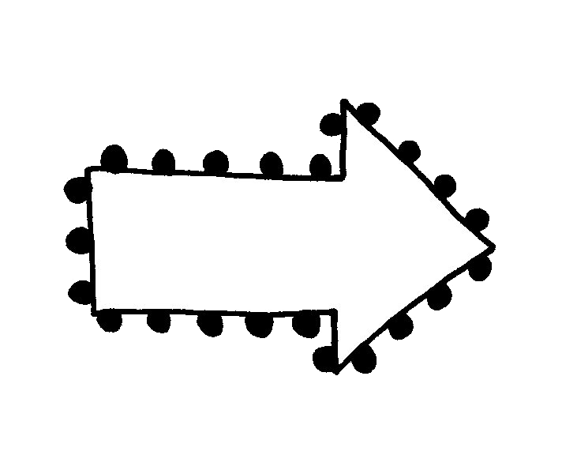
MY TEMA

Jy sal volgens die volgende rubriek gemerk word:
Rubriek - Lees en Praat
 | 1 | 2 | 3 |  | 4 | 5
Doen 'n mondelinge aanbieding. Byvoorbeeld, “wys en vertel” - beskryf en vergelyk 'n voorwerp. | Sukkel om effektief te kommuniker a.g.v. beperkte woordeskat. Kan nie homself/haarself uitdruk nie. Weier om te praat of praat sag/binnemonds. Moeilik om te verstaan of hoor. Lees alle inhoud af. | Benodig baie aanmoediging en leiding om te praat. Oogkontak met gehoor is baie beperk. Praat nie in ‘n duidelike, hoorbare stem. Lees meeste van die inhoud af. | Gebruik ‘n voldoende woordeskat. Inhoud en idees herhaal soms en word nie in ‘n logiese volgorde aangebied nie. Oogkontak met gehoor is wisselvallig. Praat te vinnig of te stadig. Soms moeilik om te verstaan. | Gebruik gepaste woordeskat. Praat in volsinne en gebruik en praat in die korrekte tyd. Behou genoeg oogkontak en behou amper alle aandag met gehoor. Gebruik goeie apparat. |  | Gebruik ‘n uitgebreide woordeskat. Praat in volsinne en gebruik korrekte en goeie taal. Gebruik beskrywende woorde. Praat stadig en duidelik. Kan ten alle tye maklik gehoor en verstaan word. Behou oogkontak met gehoor. Gebruik van interessante en kreatiewe apparaat.
 |  | Totaal (Punt uit 5×2)=__/10

